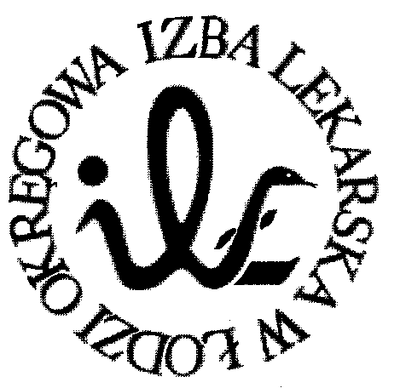
93-005 Łódź, ul. Czerwona 3
tel. 42 6831701, 6831709, 6831710 faks 42 6831378
Okręgowa Rada Lekarska w Łodzi

Stanowisko Nr 6/VIII/2019
Okręgowej Rady Lekarskiej w Łodzi
z dnia 10 września 2019 roku

w sprawie projektu ustawy o zmianie ustawy o zawodach lekarza i lekarza dentysty oraz niektórych innych ustaw, Nr w wykazie prac legislacyjnych Rady Ministrów: UD 341;
w zakresie w jakim wprowadza uproszczony tryb przyznawania prawa wykonywania zawodu lekarzom spoza Unii Europejskiej

Okręgowa Rada Lekarska w Łodzi stanowczo sprzeciwia się wprowadzeniu uproszczonego trybu zatrudniania i uzyskiwania prawa wykonywania zawodu na terenie Rzeczpospolitej Polski lekarzom spoza Unii Europejskiej bez wcześniejszej nostryfikacji dyplomu. Projekt nowelizacji ustawy proponuje, aby lekarz cudzoziemiec posiadający tytuł specjalisty uzyskany w państwie poza Unią Europejską, który otrzyma zaświadczenie
o planowanym zatrudnieniu w podmiocie wykonującym działalność leczniczą na terenie Rzeczpospolitej Polskiej, mógł uchwałą właściwej ORL otrzymać prawo wykonywania zawodu ograniczone wyłącznie do czasu i miejsca zatrudnienia w podmiocie wykonującym działalność leczniczą. Następnie po odbyciu szkolenia praktycznego oraz uzyskaniu pozytywnej opinii opiekuna taki lekarz może uzyskać prawo wykonywania zawodu na czas do 5 lat.
Projektowana zmiana nie zawiera jakichkolwiek narzędzi dla samorządu zawodowego jako organu sprawującego pieczę nad należytym wykonywaniem zawodu, które pozwalałby na merytoryczną weryfikację wiedzy oraz umiejętności takich osób. Ponadto proponowane zmiany nie pozwalają na dokonanie rzetelnej kontroli przedstawionych dokumentów stwierdzających uprawnienia zawodowe nabyte przez lekarzy i lekarzy dentystów poza obszarem Unii Europejskiej.

Okręgowa Rada Lekarska w Łodzi, w trosce o bezpieczeństwo Polaków oraz stojąc na straży wysokiej jakości merytorycznej medycyny w Polsce, oczekuje od Ministra Zdrowia decyzji, że dopuszczenie do pracy lekarza, ze względu na szczególny charakter tej pracy
i odpowiedzialność za zdrowie i życie obywateli, powinno mieć miejsce wyłącznie po złożeniu z wynikiem pozytywnym egzaminu nostryfikacyjnego.

Zastępca Sekretarza Prezes
Okręgowej Rady Lekarskiej w Łodzi Okręgowej Rady Lekarskiej w Łodzi

lek. Zbigniew Kijas dr n. med. Paweł Czekalski

